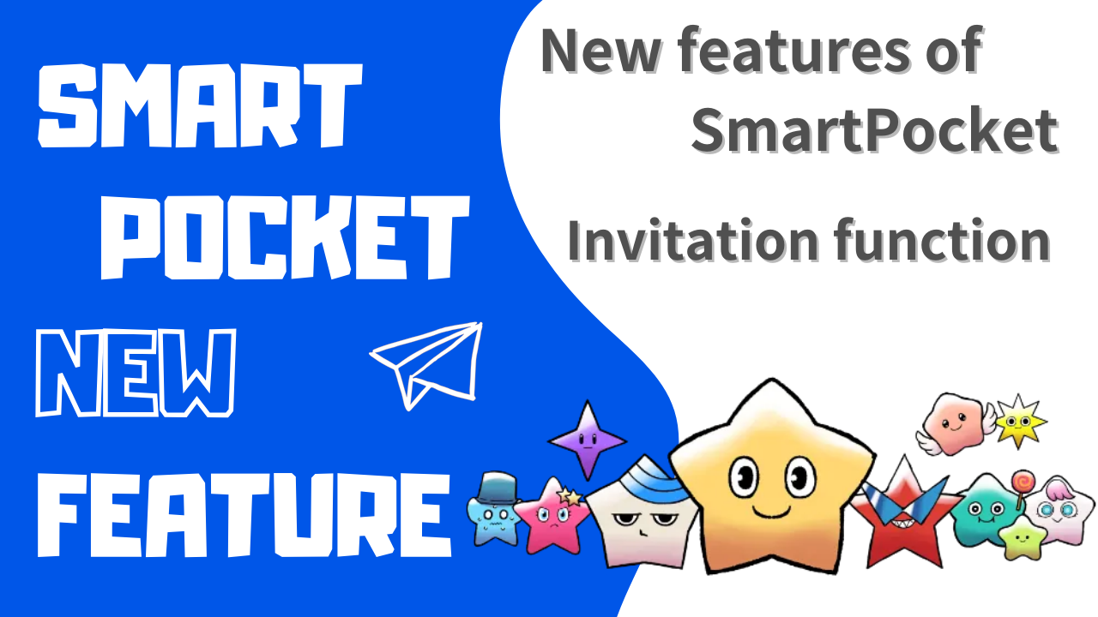
Tungkol sa bagong function ng SmartPocket na "Function ng Imbitasyon"
Kamusta sa lahat!Maligayang pagdating sa magazine ng Japan DAO.
Ang isang bagong "function ng paanyaya" ay ipinakilala sa pamamagitan ng pag -upgrade ng bersyon ng "SmartPocket app"!!Basahin ang artikulong ito, mag -log in sa SmartPocket app at makuha ang SP point gamit ang code ng paanyaya.
Ipakikilala namin ang mga functional na pagpapakilala, mga pamamaraan ng paanyaya, atbp sa ibaba.
Pangkalahatang -ideya ng pagpapaandar ng paanyaya
Sa pag -update sa Abril 6, 2024, ang Smartpocket ay may bagong naidagdag na isang "function ng paanyaya".Pinapayagan nito ang mga gumagamit na kumita ng mga puntos sa pamamagitan ng pag -anyaya sa mga kaibigan.Maaari kang makakuha ng 100 puntos sa kauna -unahang pagkakataon sa pamamagitan lamang ng pagrehistro para sa Smartpocket gamit ang code ng paanyaya.At ang mga kaibigan na nakarehistro sa code ng paanyaya ay maaari ring makakuha ng 100 puntos.
[Bagong gumagamit (inanyayahang tao)]
✅ Kung nag -log in ka sa unang pagkakataon, makakakuha ka ng 1000 puntos ✅ Kung nagrehistro ka sa code ng paanyaya, makakakuha ka ng 100 puntos pa
[Mga Pakinabang ng Mga Umiiral na Gumagamit (Inimbitahan na Tao)]
✅ Sa bawat oras na isang bagong nakarehistro sa code ng paanyaya, kumita ka ng 100 puntos * hanggang sa 20 katao sa unang buwan
Pamamaraan upang makakuha ng mga puntos ng paanyaya
Ang sumusunod na apat na hakbang ay nakakuha ng punto ng paanyaya.* Magagawa mo ito sa loob ng 5 minuto.
1. Mag -login sa Smartpocket app
2. Ibahagi ang code ng paanyaya
3. Hilingin sa inanyayahang tao na magpasok ng isang code ng paanyaya
4. Pagkuha ng Mga Punto ng Imbitasyon
Ipaliwanag natin ang pamamaraan.
1. Mag -log in sa Smartpocket
① Buksan ang smartpocket app ⇒https: //www.smapocket.app/
② Ikonekta ang pitaka
Para sa isang paraan ng koneksyon ng pitaka, tingnan ang "Ano ang Smartpocket? Ipaliwanag kung paano magsimula at gumamit."
2. Ibahagi ang code ng paanyaya
① Tapikin ang logo ng Smartpocket
② Tapikin ang pindutan ng imbitasyon
③ Makipagtulungan sa mga nag -aanyaya sa code ng paanyaya
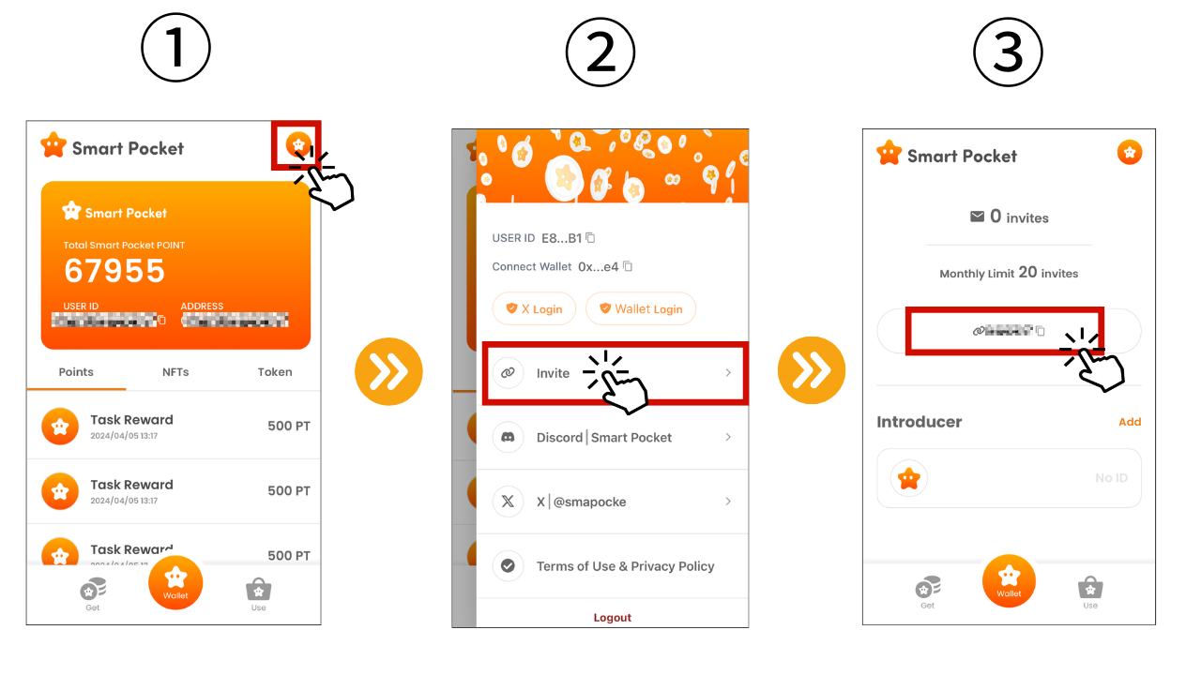
3. Hilingin sa inanyayahang tao na magpasok ng isang code ng paanyaya
① I -tap ang Idagdag
② Ipasok ang code ng paanyaya
③ OK kung ang code ng paanyaya ay makikita sa nagpapakilala
Matapos ang imbitasyon ay gumagamit ng code ng paanyaya, makakakuha ka ng 100 puntos.* Hanggang sa 20 katao bawat buwan ay maaaring kumita ng hanggang sa 2,000 puntos sa buwan.Maaari mong suriin ang bilang ng mga referral sa tuktok ng screen.
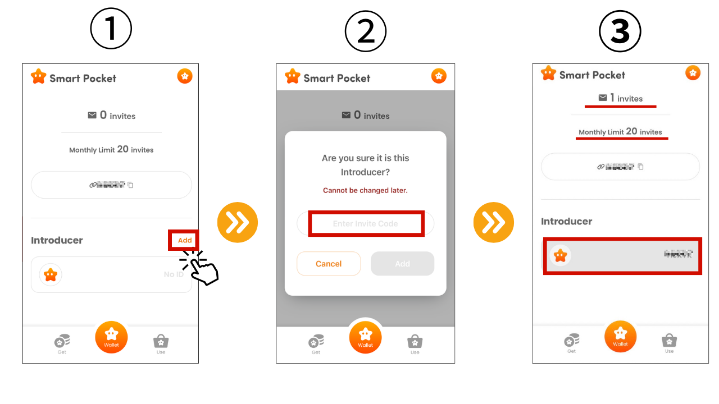
4. Pagkumpirma ng mga puntos ng paanyaya
Kumpirma ang mga puntos na kumita ng mga puntos sa mga puntos ng Smartpocket
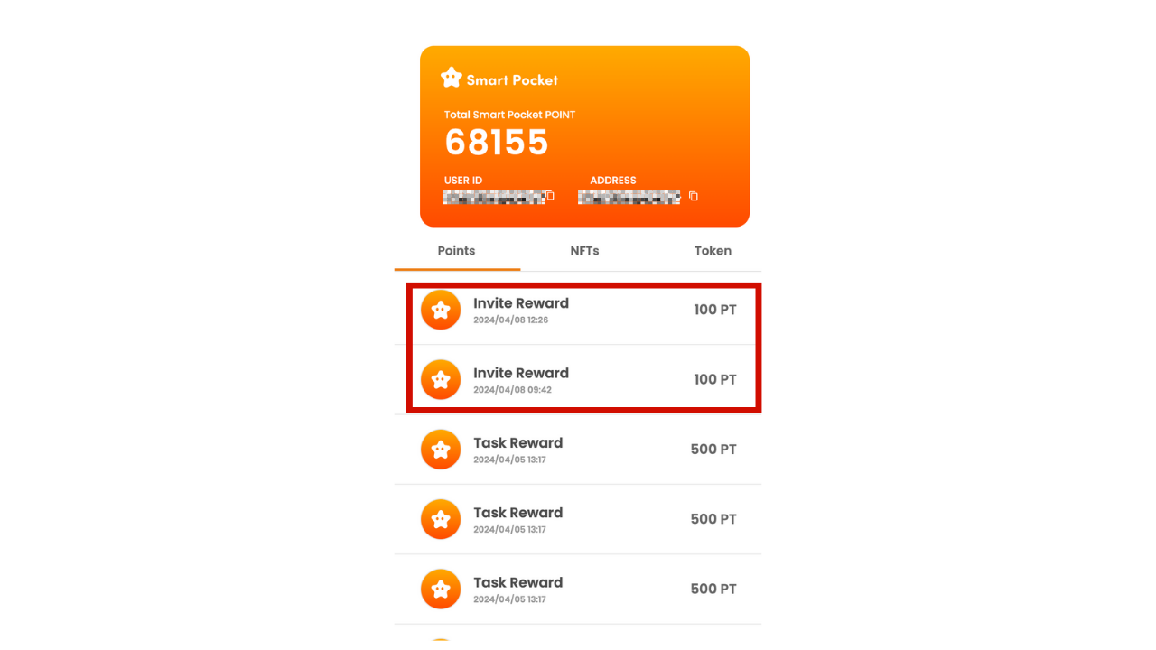
Paano makilahok sa pamayanan ng Smart Pocket
Kasabay nito ang pagpapakilala ng bagong "function ng paanyaya", ipakikilala namin ang sumusunod na tatlong kapaki -pakinabang na mapagkukunan upang ang lahat na nagsisimula na magkaroon ng matalinong bulsa at ang mga gumagamit na ito ay masisiyahan pa ito.
1. Ano ang matalinong bulsa: Isang panimulang gabay upang palalimin ang pangunahing balangkas at kagandahan ng Smart Pocket app.
2. Paano Lumikha ng isang Discord account: Ang pamayanan ng Smart Pocket ay aktibong ipinagpalit sa pamamagitan ng Discord.Alamin kung paano lumikha ng isang discord account at gumawa ng unang hakbang sa pakikilahok sa komunidad.
3. Paano Makilahok sa Komunidad ng Smart Pocket: Kung mayroon kang isang Account sa Discord, sumali sa opisyal na pamayanan ng Smart Pocket Official.Maaari mo ring makuha ang pinakabagong impormasyon sa Smart Pocket habang nakikipagpulong sa iyong mga kaibigan na may parehong interes at pagpapalitan ng impormasyon.
Buod
Sa pamamagitan ng artikulong ito, ipinakilala namin ang pagpapakilala at kung paano gamitin ang bagong Smart Pocket Function na "Function ng Imbitasyon".Ang tampok na ito, na nagbibigay -daan sa iyo upang kumita ng mga puntos hindi lamang sa iyong sarili kundi pati na rin ng iyong mga kaibigan, ay kapaki -pakinabang para sa iyo.Kung ikaw ay isang unang pagkakataon o isang beterano na ginamit na ang iyong matalinong bulsa, samantalahin ang pagkakataong ito upang makakuha ng higit pang mga puntos.
Bilang karagdagan, bilang isang diskarte sa mga bagong nagpasok, ipinakilala namin ang pangunahing impormasyon ng smapoke, na lumilikha ng isang discord account, at kung paano makilahok sa pamayanan ng Smart Pocket.Sa pamamagitan ng paggawa ng mga hakbang na ito, maaari mong maranasan ang mga karanasan sa matalinong mundo ng bulsa.
Sa matalinong bulsa, maraming mga kasiyahan at benepisyo na nakuha mula sa pakikilahok.Dalhin ang pagkakataong ito upang anyayahan ang iyong mga kaibigan upang makakuha ng mga puntos at lumikha ng isang kahanga -hangang sandali sa pamayanan ng Smart Pocket!
Kung interesado ka sa iyong matalinong bulsa, mangyaring sundin ang opisyal na X account na may "Smapke Magazine".
Opisyal na X Account: https: //twitter.com/smapocket
Opisyal na Discord: https: //discord.com/invite/smartpocket

